Ejercicio 9

fun main() {

println("Haciendo uso de x in a..b, determinar e imprimire")

var num= 1 in 1..30

println("3 está en el intervalo de 1 a 10? = $num")

num=15 in 15..30

println("15 está en el intervalo de 15 a 30? = $num")

num=7 in 5..10

println("7 está en el intervalo de 5 a 10? = $num")

num=2 in 1..3

println("2 está en el intervalo de 1 a 3? = $num")

num=5 in 6..10

println("5 está en el intervalo de 6 a 10? = $num")

num='c' in 'a'..'f'

println("c está en el intervalo de a a f = $num")

num='h' in 'a'..'f'

println("h está en el intervalo de a a f = $num")

}

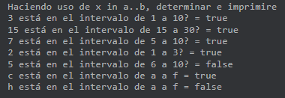

Ejercicio 10

fun main() {

println("Haciendo uso de x in a..b, determinar e imprimire")

var num= 1 !in 1..30

println("5 está en el intervalo de 1 a 10? = $num")

num=5 !in 1..10

println("16 está en el intervalo de 15 a 30? = $num")

num=16 !in 15..30

println("2 está en el intervalo de 5 a 10? = $num")

num=2 !in 5..10

println("3 está en el intervalo de 1 a 3? = $num")

num=3 !in 1..3

println("7 está en el intervalo de 6 a 10? = $num")

num=7 !in 6..10

println("g está en el intervalo de a f = $num")

num='g' !in 'a'..'f'

println("e está en el intervalo de a f = $num")

num='e' !in 'a'..'f'

println("h está en el intervalo de a a f = $num")

}

